Poznań, 19 maja 2015 r.

INFORMACJA PRASOWA

Komorowski dynamicznie przez drugą turą
Mimo że pierwszą turę wygrał Andrzej Duda, to media częściej rozpisywały się w minionym tygodniu o Bronisławie Komorowskim - wynika z najnowszego raportu przygotowanego przez „PRESS-SERVICE Monitoring Mediów”.
Wyniki wyborów prezydenckich i przygotowania do drugiej tury całkowicie zdominowały chmurę najczęściej występujących wyrazów na pierwszych stronach dzienników ogólnopolskich. Liderem zestawienia został obecny prezydent Polski. Jego nazwisko dziennikarze wymienili aż 69 razy w dniach 11-17 maja. Olbrzymia liczba doniesień medialnych ma związek z intensywną kampanią wyborczą przed decydującym starciem. Wielu ekspertów uważa, że Komorowski wrócił po wyborach ze zdwojoną siłą. Jednak Andrzej Duda odnotował tylko o 8 wzmianek mniej w stosunku do prezydenta. W chmurze znalazł się też Paweł Kukiz („Kukiza”), który wystąpił 39-krotnie.
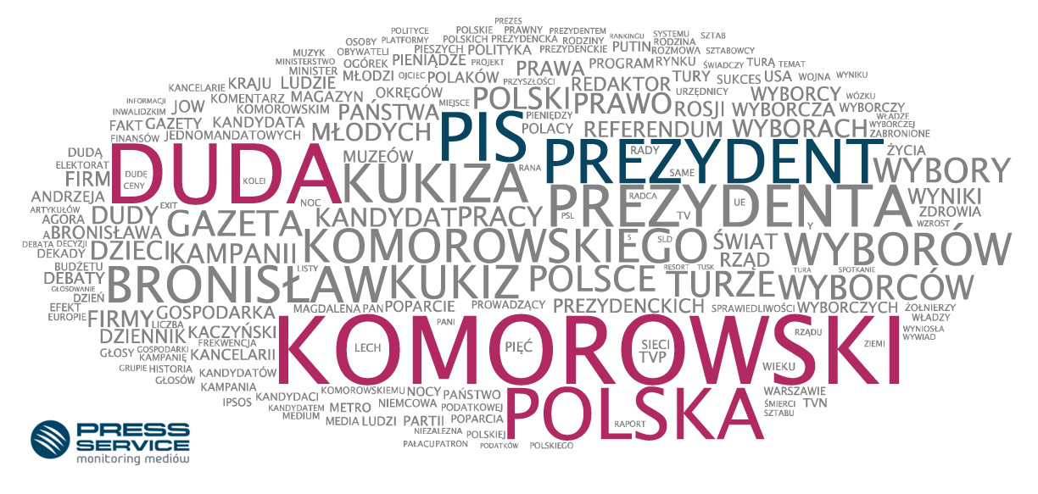
Wśród najbardziej medialnych fraz znalazły się także „wyborów” (33 wystąpienia), turze” (26) oraz „wyborców” (25). Na dalszych miejscach pojawiły się słowa „poparcie”, „referendum”, „Kaczyński”, „frekwencja” czy „JOW”. Media często informowały też o debacie – „debata”, „debaty” - która odbyła się 17 maja.

Oto czołówka klasyfikacji:
Komorowski 69
Duda 61
Polska 52
Prezydent 45
Prezydenta 43
Kukiza 39
Bronisław 37
Kukiz 34
Komorowskiego 34
Wyborów 33
Gazeta 26
Turze 26
Polsce 26
Wyborców 25
Wybory 25

Analiza dotyczy tygodnia od 11 do 17 maja 2015.
„Na jedynkach”
To chmura wyrazów najczęściej występujących na pierwszych stronach dzienników ogólnopolskich. Treść chmury odzwierciedla najważniejsze tematy, jakie przetoczyły się przez polskie media w danym tygodniu, a także sposób pisania o nich. Metodologia zakłada pominięcie tak zwanych „common words” - spójników, zaimków i innych słów, które nic nie mówią o tematyce podejmowanej przez media.
W chmurze wzięto pod uwagę treści ze wszystkich wydań danego tygodnia z pierwszych stron „Dziennika Gazety Prawnej”, „Faktu”, „Gazety Polskiej Codziennie”, „Gazety Wyborczej”, „Metra”, „Naszego Dziennika”, „Polski the Times”, „Rzeczpospolitej” i „Super Expressu”.

Osoba do kontaktu:
Alicja Dahlke
specjalista ds. marketingu i PR
mobile: +48 691 630 190
tel. +48 61 66 26 005 wew. 128
adahlke@psmm.pl
PRESS-SERVICE Monitoring Mediów
60-801 Poznań, ul. Marcelińska 14
www.psmm.pl

